ФЕДЕРАЛЬНОЕ АГЕНТСТВО ЖЕЛЕЗНОДОРОЖНОГО ТРАНСПОРТА
Федеральное государственное бюджетное образовательное учреждение
высшего образования
«Петербургский государственный университет путей сообщения
Императора Александра I»
(ФГБОУ ВО ПГУПС)

Кафедра «Бухгалтерский учет и аудит»

РАБОЧАЯ ПРОГРАММА
дисциплины
«ОПЕРАЦИОННЫЙ АУДИТ В бизнес-структурах
промышленно-транспортного комплекса» (Б1.В.ОД.4)

для направления
38.04.01 «Экономика»
по магистерской программе
«Финансовый анализ и аудит в бизнес-структурах
промышленно - транспортного комплекса»

Формы обучения – очная, заочная

Санкт-Петербург
2016
Рабочая программа рассмотрена и обсуждена на заседании кафедры «Бухгалтерский учет и аудит»
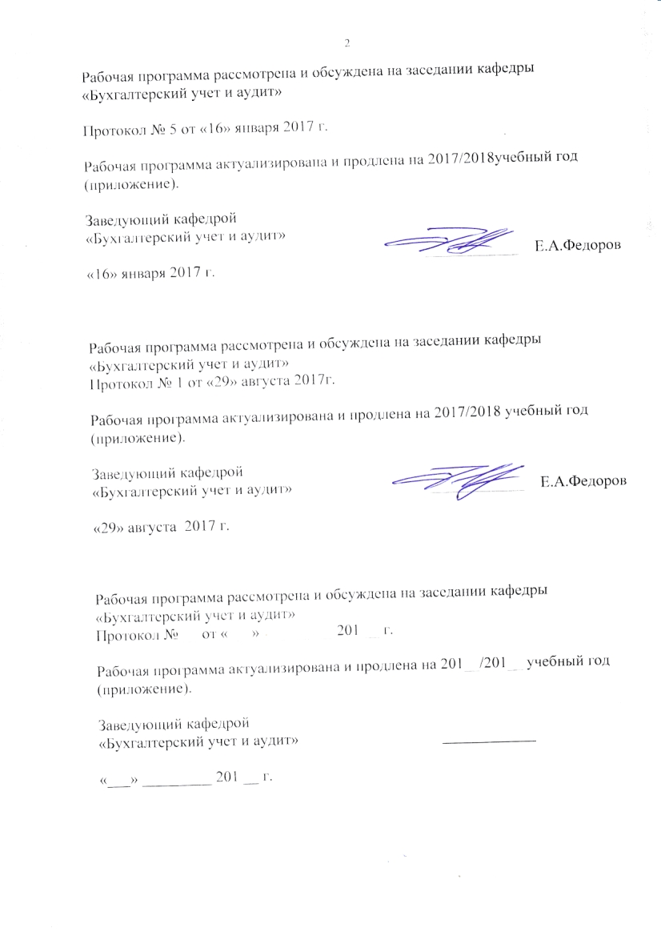
Протокол № 5от «16»января2017 г.

Рабочая программа актуализирована и продлена на 2017/2018учебный год (приложение).

Заведующий кафедрой  «Бухгалтерский учет и аудит» | ____________ | Е.А.Федоров
«16» января 2017 г.

Рабочая программа рассмотрена и обсуждена на заседании кафедры
«Бухгалтерский учет и аудит»
Протокол № от «__» __________201__ г.

Рабочая программа актуализирована и продлена на 201__/201_-учебный год (приложение).

Заведующий кафедрой  «Бухгалтерский учет и аудит» | ____________ | Е.А.Федоров
«___» ____________ 201__ г.

Рабочая программа рассмотрена и обсуждена на заседании кафедры
«Бухгалтерский учет и аудит»
Протокол № __ от «___» _________ 201 __ г.

Рабочая программа актуализирована и продлена на 201__/201__ учебный год (приложение).

Заведующий кафедрой  «Бухгалтерский учет и аудит» | ____________
«___» _________ 201 __ г.

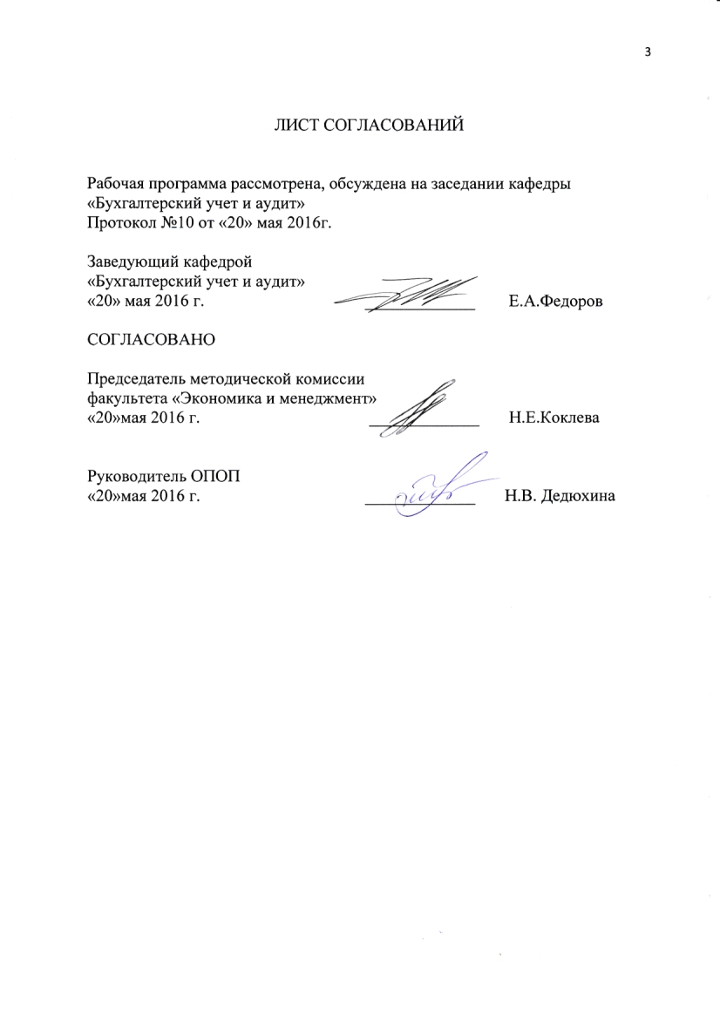
ЛИСТ СОГЛАСОВАНИЙ

Рабочая программа рассмотрена, обсуждена на заседании кафедры «Бухгалтерский учет и аудит»
Протокол №10 от «20» мая 2016г.

Заведующий кафедрой
«Бухгалтерский учет и аудит»
«20» мая 2016 г._____________ Е.А.Федоров

СОГЛАСОВАНО

Председатель методической комиссии
факультета «Экономика и менеджмент»
«20»мая 2016 г._____________ Н.Е.Коклева

Руководитель магистерской программы
«20»мая 2016 г._____________ Н.В. Дедюхина

- Цели и задачи дисциплины

Рабочая программа составлена в соответствии с ФГОС ВО, утвержденным 30 марта 2015 г., приказ №321 по направлению 38.04.01. «Экономика» (уровень магистратуры), по дисциплине «Операционный аудит в бизнес-структурах промышленно - транспортного комплекса».
Целью освоения дисциплины «Операционный аудит в бизнес-структурах промышленно- транспортного комплекса» (далее - «Операционный аудит в БС ПТК») является формирование знаний и умений, связанных с практическими вопросами применения операционного аудита и изучения основ методики операционного аудита в БС ПТК.
Для достижения поставленной цели решаются следующие задачи:
- формирование знаний о концепции операционного аудита;
- изучение научных основ методологических положений операционного аудита;
- исследование истории и перспектив развития операционного аудита в России и за рубежом;
- изучение теоретических основ и формирование практических навыков организации проведения операционного аудита;
- приобретение студентами практических навыков методики операционного аудита БС ПТК.
Решение перечня обозначенных задач является условием логического завершения процесса освоения основной образовательной программы, в результате которого дополняются и углубляются ранее полученные студентом знания и создается основа для подготовки выпускной квалификационной работы и решения профессиональных задач.
Кроме того, освоение дисциплины «Операционный аудит в БС ПТК» развивает способности критического и творческого осмысления социально-экономической действительности и способствует приобретению навыков исследовательской деятельности выпускника.

2. Перечень планируемых результатов обучения по дисциплине, соотнесенных с планируемыми результатами освоения основной образовательной программы

Планируемыми результатами обучения по дисциплине являются: приобретение знаний, умений, навыков и/или опыта деятельности.
В результате освоения дисциплины обучающийся должен:
ЗНАТЬ:
Теоретические и практические аспекты операционного аудита в БС ПТК.
УМЕТЬ:
Применять базовые методики операционного аудита в БС ПТК.
ВЛАДЕТЬ:
Инструментарием организации операционного аудиторского исследования по всему циклу операционного аудита.
Изучение дисциплины направлено на формирование следующих общекультурных компетенций (ОК):
- готовность к саморазвитию, самореализации, использованию творческого потенциала (ОК-3).
Изучение дисциплины направлено на формирование следующих общепрофессиональных компетенций (ОПК):
- готовность к коммуникации в устной и письменной формах на русском и иностранном языках для решения задач профессиональной деятельности (ОПК-1).
Изучение дисциплины направлено на формирование следующих профессиональных компетенций (ПК), соответствующих видам профессиональной деятельности, на которые ориентирована программа магистратуры:
наименование видов профессиональной деятельности в соответствии с ФГОС ВО:
- способность самостоятельно осуществлять подготовку заданий и разрабатывать проектные решения с учетом фактора неопределенности, разрабатывать соответствующие методические и нормативные документы, а также предложения и мероприятия по реализации разработанных проектов и программ (ПК-5);
- способность оценивать эффективность проектов с учетом фактора неопределенности (ПК-6);
- способность анализировать и использовать различные источники информации для проведения экономических расчетов (ПК-9);
- способность руководить экономическими службами и подразделениями на предприятиях и организациях различных форм собственности, в органах государственной и муниципальной власти (ПК-11).
Изучение дисциплины направлено на формирование следующих дополнительных профессиональных компетенций (ДПК):
- способность к описанию, анализу и критическому осмыслению основных бизнес-процессов объекта аудита (ДПК-5).
Область профессиональной деятельности обучающихся, освоивших данную дисциплину, приведена в п. 2.1 ОПОП.
Объекты профессиональной деятельности обучающихся, освоивших данную дисциплину, приведены в п. 2.2 ОПОП.

3. Место дисциплины в структуре основной профессиональной образовательной программы

Дисциплина «Операционный аудит в БС ПТК» (Б1.В.ОД.4) относится к вариативной части цикла профессиональных дисциплин и является обязательной для изучения при освоении ООП.

4. Объем дисциплины и виды учебной работы

Для очной формы обучения:

Вид учебной работы | Всего часов | Семестр
Вид учебной работы | Всего часов | III
Контактная работа  В том числе:  - лекции (Л)  - практические занятия (ПЗ)  - лабораторные работы (ЛР) | 42  14  28  -  - | 42  14  28  -  -
Самостоятельная работа (СРС) (всего) | 111 | 111
Контроль | 63 | 63
Форма контроля знаний | Э, КП | Э, КП
Общая трудоемкость: час / з.е. | 216/6 | 216/6

Для заочной формы обучения:

Вид учебной работы | Всего часов | Курс
Вид учебной работы | Всего часов | II
Контактная работа  В том числе:  - лекции (Л)  - практические занятия (ПЗ)  - лабораторные работы (ЛР) | 26  8  18  -  - | 26  8  18  -  -
Самостоятельная работа (СРС) (всего) | 181 | 181
Контроль | 9 | 9
Форма контроля знаний | Э, КП | Э, КП
Общая трудоемкость: час / з.е. | 216/6 | 216/6

5. Содержание и структура дисциплины

5.1. Содержание дисциплины

№  п/п | Наименование раздела дисциплины | Содержание раздела
1 | Концепция операционного аудита как инструмента поддержки эффективности функционирования БС ПТК | Сущность операционного аудита. Роль и место операционного аудита в системе управления БС ПТК. Изучение оценки возможностей применения операционного аудита как современного средства адаптации БС ПТК к перманентно меняющимся внешним и внутренним условиям хозяйствования. Роль операционного аудита как совершенной формы контроля деятельности хозяйствующих субъектов. Исследование и обоснование возможностей операционного аудита как инструмента поддержания конкурентоспособности хозяйствующих субъектов. Функциональное разграничение (оперативное и стратегическое), институциональное оформление (внутреннее и внешнее) и методологическая вооруженность операционного аудита в контексте основополагающих целевых установок функционирования БС ПТК.
2 | Научные основы методологических положений операционного аудита | Основные направления разработки методологии операционного аудита как отдельного направления прикладной отрасли знаний науки об аудите. Роль, основные задачи и принципы их практической реализации, функциональные возможности операционного аудита. Основные направления аудирования. Современные подходы к пониманию сущности метода аудита и научное обоснование указанного понятия применительно к операционному аудиту. Методы сбора и аудирования, приемы обработки получаемой в ходе операционного аудита информации.
3 | История и перспективы развития операционного аудита | Исторические аспекты появления и развития операционного аудита. Перспективы развития операционного аудита в современных условиях.
4 | Принципы организации проведения операционного аудита | Современное состояние научно обоснованных подходов к аудиту в целом и основополагающих принципов организации операционного аудита. Особенности организации операционного аудиторского исследования, цикл операционного аудита (планирование, аудит по существу проблемы, подготовка промежуточных выводов и оперативных управленческих рекомендаций, внедрение результатов аудита, определение эффекта от использования результатов аудита, подготовка выводов и рекомендаций по результатам полного аудиторского цикла) .
5 | Методика операционного аудита БС ПТК | Наиболее значимые аспекты, требующие применения операционного аудирования при исследовании деятельности хозяйствующих субъектов. Базовые методики операционного аудита внешнего окружения и внутреннего потенциала современных хозяйствующих субъектов, направленные на поиск и оптимизацию «узких мест», а также мобилизацию резервов в условиях объективной ограниченности ресурсов. Порядок оценки эффекта, полученного от использования результатов операционного аудита

  - Разделы дисциплины и виды занятий

Для очной формы обучения:

№  п/п | Наименование раздела дисциплины | Л | ПЗ | ЛР | СРС
1 | Концепция операционного аудита как инструмента поддержки эффективности функционирования БС ПТК | 2 | 3 | - | 22
2 | Научные основы методологических положений операционного аудита | 2 | 3 | - | 22
3 | История и перспективы развития операционного аудита | 2 | 2 | - | 22
4 | Принципы организации проведения операционного аудита | 4 | 10 | - | 22
5 | Методика операционного аудита БС ПТК | 4 | 10 | - | 23
Итого |  | 14 | 28 | - | 111

Для заочной формы обучения:

№  п/п | Наименование раздела дисциплины | Л | ПЗ | ЛР | СРС
1 | Концепция операционного аудита как инструмента поддержки эффективности функционирования БС ПТК | 2 | 2 | - | 51
2 | Научные основы методологических положений операционного аудита | 2 | 2 | - | 40
3 | История и перспективы развития операционного аудита | - | 2 | - | 30
4 | Принципы организации проведения операционного аудита | 2 | 4 | - | 30
5 | Методика операционного аудита БС ПТК | 2 | 8 | - | 30
Итого |  | 8 | 18 | - | 181

6. Перечень учебно-методического обеспечения для
самостоятельной работы обучающихся по дисциплине

№  п/п | Наименование раздела дисциплины | Перечень учебно-методического обеспечения
1 | Концепция операционного аудита как инструмента поддержки эффективности функционирования БС ПТК | - Суглобов, А. Е. Аудит [Электронный ресурс] / А. Е. Суглобов, Б. Т. Жарылгасова, В. Ю. и др. Савин. - Москва : Дашков и К, 2015. - 368 с. : ил. - ISBN 978-5-394-02458-0  - Савин, Александр Алексеевич. Аудит. Практикум [Электронный ресурс] : Учебное пособие / А. А. Савин. - 2-е изд., пер. и доп. - М. : Издательство Юрайт, 2015. - 333 с. - (Бакалавр. Академический курс). - ISBN 978-5-9916-5266-7
2 | Научные основы методологических положений операционного аудита | - Кузубов, С.А. Интеллектуальные активы: учет, анализ и аудит. [Электронный ресурс] — Электрон. дан. — М. : Финансы и статистика, 2014. — 184 с. — Режим доступа: http://e.lanbook.com/book/69174 — Загл. с экрана.
3 | История и перспективы развития операционного аудита | - Суглобов, А. Е. Аудит [Электронный ресурс] / А. Е. Суглобов, Б. Т. Жарылгасова, В. Ю. и др. Савин. - Москва : Дашков и К, 2015. - 368 с. : ил. - ISBN 978-5-394-02458-0  - Савин, Александр Алексеевич. Аудит. Практикум [Электронный ресурс] : Учебное пособие / А. А. Савин. - 2-е изд., пер. и доп. - М. : Издательство Юрайт, 2015. - 333 с. - (Бакалавр. Академический курс). - ISBN 978-5-9916-5266-7
4 | Принципы организации проведения операционного аудита | - Кузубов, С.А. Интеллектуальные активы: учет, анализ и аудит. [Электронный ресурс] — Электрон. дан. — М. : Финансы и статистика, 2014. — 184 с. — Режим доступа: http://e.lanbook.com/book/69174 — Загл. с экрана.
5 | Методика операционного аудита БС ПТК | - Суглобов, А. Е. Аудит [Электронный ресурс] / А. Е. Суглобов, Б. Т. Жарылгасова, В. Ю. и др. Савин. - Москва : Дашков и К, 2015. - 368 с. : ил. - ISBN 978-5-394-02458-0  - Савин, Александр Алексеевич. Аудит. Практикум [Электронный ресурс] : Учебное пособие / А. А. Савин. - 2-е изд., пер. и доп. - М. : Издательство Юрайт, 2015. - 333 с. - (Бакалавр. Академический курс). - ISBN 978-5-9916-5266-7

7. Фонд оценочных средств для проведения текущего контроля успеваемости и промежуточной аттестации обучающихся по дисциплине

Фонд оценочных средств по дисциплине «Операционный аудит в БС ПТК» является неотъемлемой частью рабочей программы и представлен отдельным документом, рассмотренным на заседании кафедры «Бухгалтерский учет и аудит» и утвержденным заведующим кафедрой.

8. Перечень основной и дополнительной учебной литературы, нормативно-правовой документации и других изданий, необходимых для освоения дисциплины

8.1. Перечень основной учебной литературы, необходимой для освоения дисциплины

- Суглобов, А. Е. Аудит [Электронный ресурс] / А. Е. Суглобов, Б. Т. Жарылгасова, В. Ю. и др. Савин. - Москва : Дашков и К, 2015. - 368 с. : ил. - ISBN 978-5-394-02458-0
- Савин, Александр Алексеевич. Аудит. Практикум [Электронный ресурс] : Учебное пособие / А. А. Савин. - 2-е изд., пер. и доп. - М. : Издательство Юрайт, 2015. - 333 с. - (Бакалавр. Академический курс). - ISBN 978-5-9916-5266-7

8.2. Перечень дополнительной учебной литературы, необходимой для освоения дисциплины:

- Булыга, Р. П. Аудит: учебник для студентов высшего проф. образования, обучающихся по специальности «Бухгалтерский учет, анализ и аудит» и для подготовки бакалавров по направлениям подготовки «Экономика», «Менеджмент» (профиль «Управленческий и финансовый учет») [Электронный ресурс] / Р. П. Булыга, ред. - Москва : Юнити, 2015. - 431 с. : ил. - ISBN 978-5-238-02605-3
- Кузубов, С. А. Интеллектуальные активы: учет, анализ и аудит [Электронный ресурс] / С. А. Кузубов. - Москва : Финансы и статистика, 2014. - ISBN 978-5-279-03424-6
- Федоров, Е.А. Аудит налогообложения: учеб. пособие [Электронный ресурс] : учеб. пособие / Е.А. Федоров, Л.Г. Баранова, В.С. Федорова. — Электрон. дан. — Санкт-Петербург : ПГУПС, 2015. — 52 с. — Режим доступа: https://e.lanbook.com/book/66405. — Загл. с экрана.

9. Перечень ресурсов информационно-телекоммуникационной сети «Интернет», необходимых для освоения дисциплины

- Информационно правовой портал Гарант [Электронный ресурс]. Режим доступа:http:// www.garant.ru/, свободный. — Загл. с экрана
- Консультант плюс. Правовой сервер [Электронный ресурс]. Режим доступа: http://www.consultant.ru/, свободный. — Загл. с экрана.
- Российская газета - официальное издание для документов Правительства РФ [Электронный ресурс]. Режим доступа: http://www.rg.ru, свободный. — Загл. с экрана.
- Электронная библиотека экономической и деловой литературы [Электронный ресурс]. Режим доступа: http://www.aup.ru/library/, свободный. — Загл. с экрана.
- Электронно-библиотечная система ibooks.ru [Электронный ресурс]. Режим доступа: http://ibooks.ru/ — Загл. с экрана.
- Электронно-библиотечная система ЛАНЬ [Электронный ресурс]. Режим доступа: https://e.lanbook.com/books — Загл. с экрана.
- Личный кабинет обучающегося и электронная информационно-образовательная среда [Электронный ресурс]. Режим доступа: http://sdo.pgups.ru (для доступа к полнотекстовым документам требуется авторизация).

10. Методические указания для обучающихся по освоению дисциплины

Порядок изучения дисциплины следующий:
- Освоение разделов дисциплины производится в порядке, приведенном в разделе 5 «Содержание и структура дисциплины». Обучающийся должен освоить все разделы дисциплины с помощью учебно-методического обеспечения, приведенного в разделах 6, 8 и 9 рабочей программы.
- Для формирования компетенций обучающийся должен представить выполненные типовые контрольные задания или иные материалы, необходимые для оценки знаний, умений, навыков и (или) опыта деятельности, предусмотренные текущим контролем (см. фонд оценочных средств по дисциплине).
- По итогам текущего контроля по дисциплине, обучающийся должен пройти промежуточную аттестацию (см. фонд оценочных средств по дисциплине).

11. Перечень информационных технологий, используемых при осуществлении образовательного процесса по дисциплине, включая перечень программного обеспечения и информационных справочных систем

Перечень информационных технологий, используемых при осуществлении образовательного процесса по дисциплине:
- технические средства (компьютерная техника, наборы демонстрационного оборудования);
- методы обучения с использованием информационных технологий (демонстрация мультимедийных материалов);
- личный кабинет обучающегося и электронная информационно-образовательная среда [Электронный ресурс]. Режим доступа: http://sdo.pgups.ru (для доступа к полнотекстовым документам требуется авторизация);
- интернет-сервисы и электронные ресурсы согласно п. 9 рабочей программы;
- программное обеспечение:
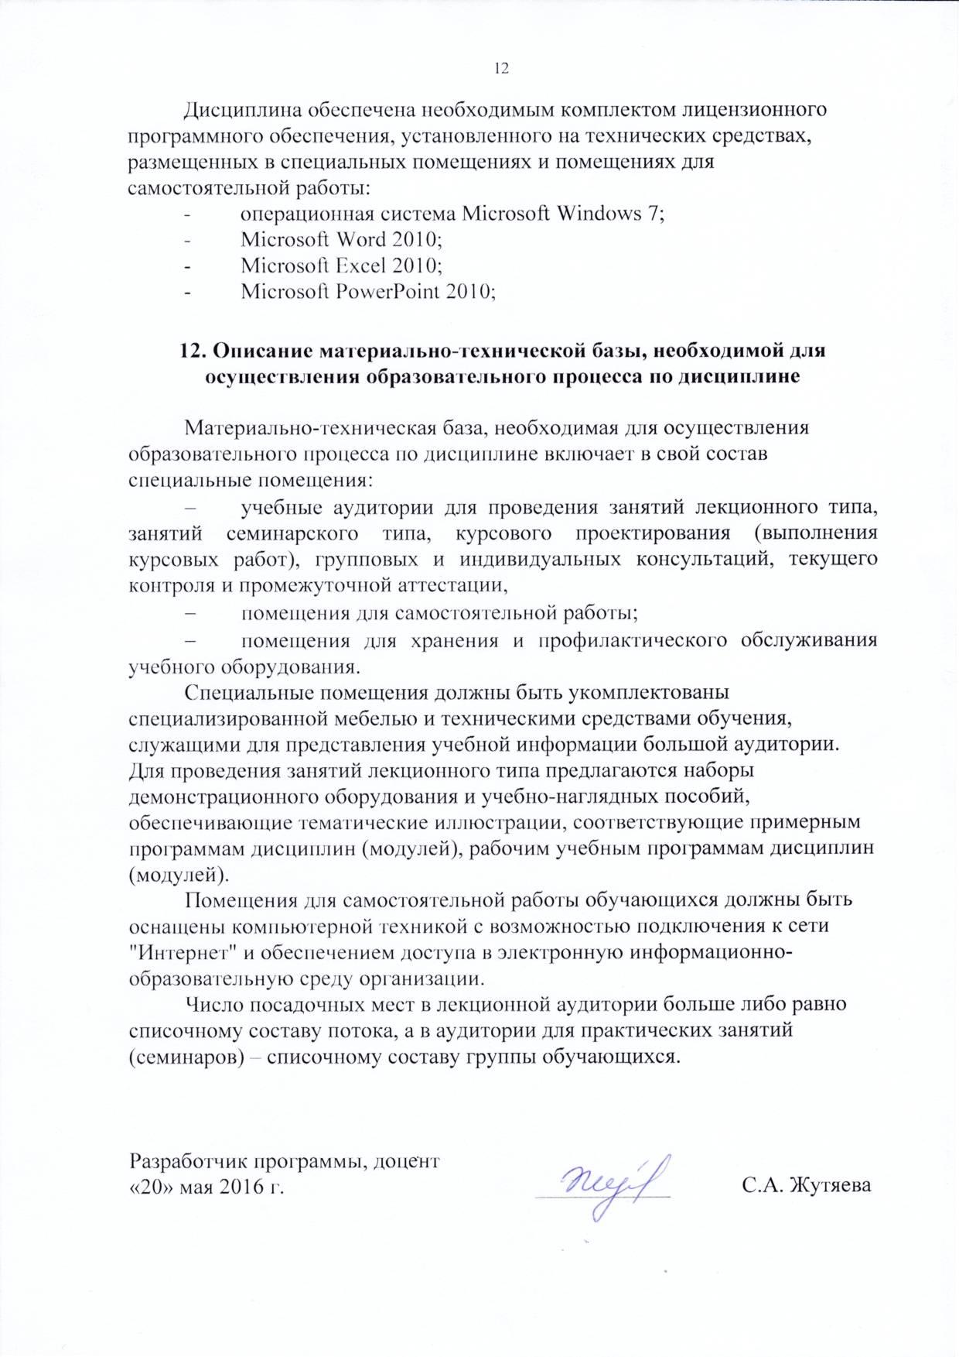
Дисциплина обеспечена необходимым комплектом лицензионного программного обеспечения, установленного на технических средствах, размещенных в специальных помещениях и помещениях для самостоятельной работы:
- операционная система Microsoft Windows 7;
- Microsoft Word 2010;
- Microsoft Excel 2010;
- Microsoft PowerPoint 2010;

12. Описание материально-технической базы, необходимой для осуществления образовательного процесса по дисциплине

Материально-техническая база, необходимая для осуществления образовательного процесса по дисциплине включает в свой состав специальные помещения:
- учебные аудитории для проведения занятий лекционного типа, занятий семинарского типа, курсового проектирования (выполнения курсовых работ), групповых и индивидуальных консультаций, текущего контроля и промежуточной аттестации,
- помещения для самостоятельной работы;
- помещения для хранения и профилактического обслуживания учебного оборудования.
Специальные помещения должны быть укомплектованы специализированной мебелью и техническими средствами обучения, служащими для представления учебной информации большой аудитории. Для проведения занятий лекционного типа предлагаются наборы демонстрационного оборудования и учебно-наглядных пособий, обеспечивающие тематические иллюстрации, соответствующие примерным программам дисциплин (модулей), рабочим учебным программам дисциплин (модулей).
Помещения для самостоятельной работы обучающихся должны быть оснащены компьютерной техникой с возможностью подключения к сети "Интернет" и обеспечением доступа в электронную информационно-образовательную среду организации.
Число посадочных мест в лекционной аудитории больше либо равно списочному составу потока, а в аудитории для практических занятий (семинаров) – списочному составу группы обучающихся.

Разработчик программы, доцент  «20» мая 2016 г. | ____________ | С.А. Жутяева

